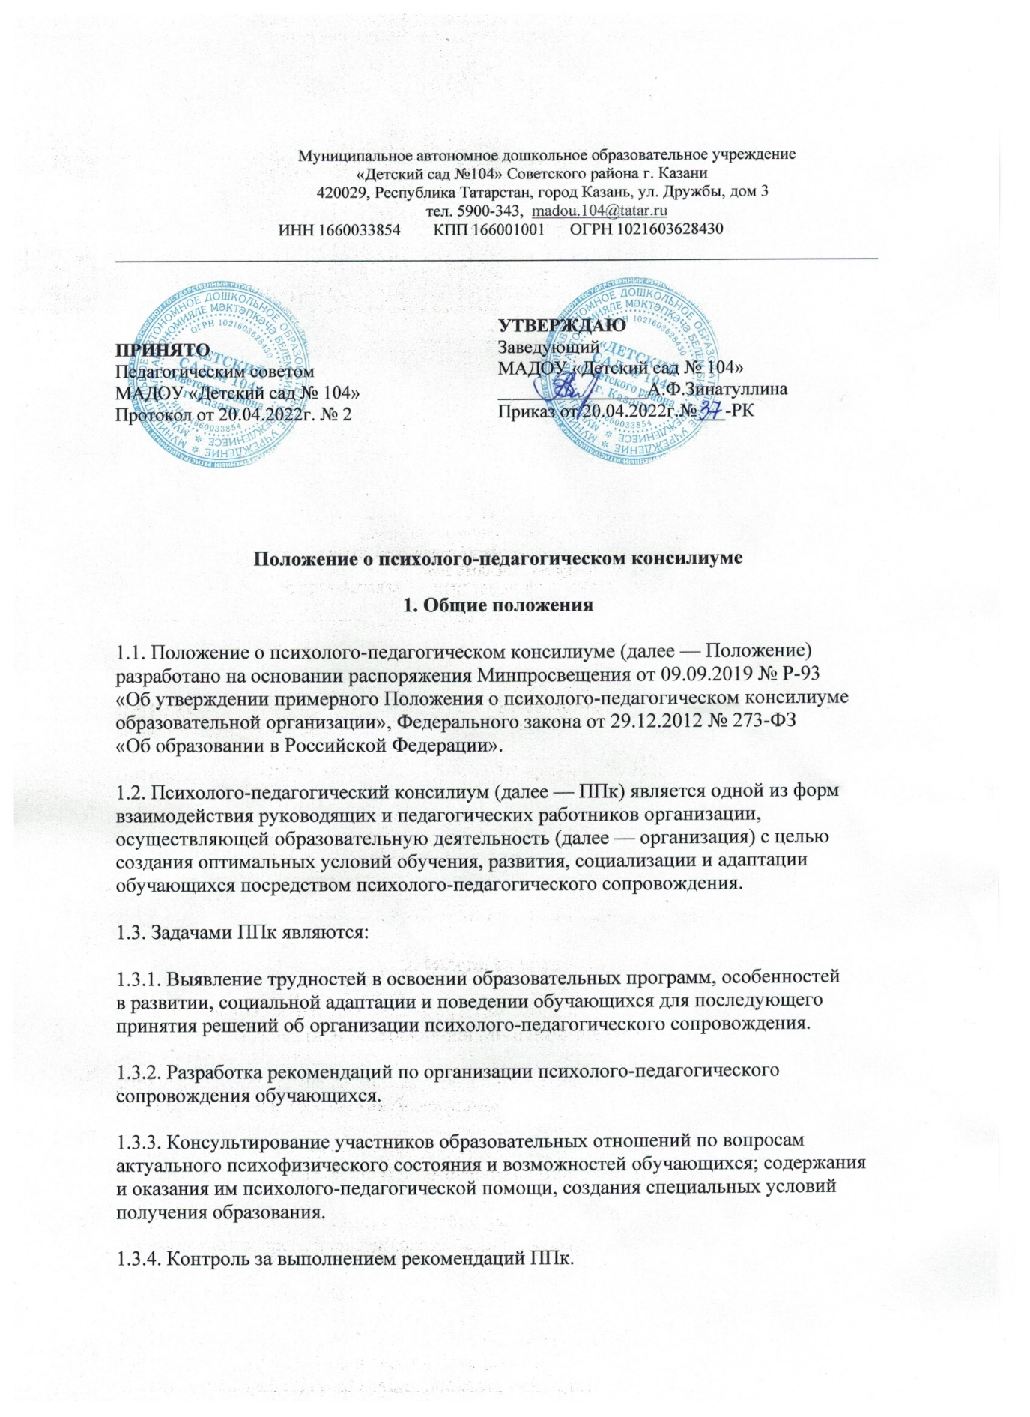

2. Организация деятельности ППк
2.1. ППк создается приказом руководителя МАДОУ.
2.2. Общее руководство деятельностью ППк возлагается на руководителя МАДОУ.
2.3. Состав ППк: председатель ППк - заведующий МАДОУ, заместитель председателя ППк старший воспитатель МАДОУ, члены комиссии: педагог-психолог, учитель-логопед, воспитатель.
2.4. Заседания ППк проводятся под руководством председателя ППк или лица, исполняющего его обязанности.
2.5. Ход заседания фиксируется в протоколе (приложение № 1).
Протокол ППк оформляется не позднее пяти рабочих дней после проведения заседания и подписывается всеми участниками заседания ППк.
2.6. Секретарь ППк заносит информацию о заседаниях в Журнал учета заседаний ППк.
2.7. Коллегиальное решение ППк, содержащее обобщенную характеристику обучающегося и рекомендации по организации психолого-педагогического сопровождения, фиксируется в заключении (приложение № 2). Заключение подписывается всеми членами ППк в день проведения заседания и содержит коллегиальный вывод с соответствующими рекомендациями, которые являются основанием для реализации психолого-педагогического сопровождения обследованного обучающегося.
Коллегиальное заключение ППк доводится до сведения родителей (законных представителей) в день проведения заседания.
В случае несогласия родителей (законных представителей) обучающегося с коллегиальным заключением ППк они выражают свое мнение в письменной форме в соответствующем разделе заключения ППк, а образовательный процесс осуществляется по ранее определенному образовательному маршруту в соответствии с соответствующим федеральным государственным образовательным стандартом.
Коллегиальное заключение ППк доводится до сведения педагогических работников, работающих с обследованным обучающимся, и специалистов, участвующих в его психолого-педагогическом сопровождении, не позднее трех рабочих дней после проведения заседания.
2.8. Секретарь ППк регистрирует коллегиальное заключение ППк в Журнале регистрации коллегиальных заключений психолого-педагогического консилиума.
2.9. При направлении обучающегося на психолого-медико-педагогическую комиссию (далее — ПМПК) оформляется Представление ППк на обучающегося по форме из приказа Минпросвещения России от 01.11.2024 № 763.
Представление ППк на обучающегося для предоставления на ПМПК выдается родителям (законным представителям) под личную подпись.
3. Режим деятельности ППк
3.1. Периодичность проведения заседаний ППк определяется запросом организации на обследование и организацию комплексного сопровождения обучающихся и отражается в графике проведения заседаний.
3.2. Заседания ППк подразделяются на плановые и внеплановые.
3.2.1. Плановые заседания ППк проводятся в соответствии с графиком проведения, но не реже одного раза в полугодие для оценки динамики обучения и коррекции для внесения (при необходимости) изменений и дополнений в рекомендации по организации психолого-педагогического сопровождения обучающихся.
3.2.2. Внеплановые заседания ППк проводятся при зачислении нового обучающегося, нуждающегося в психолого-педагогическом сопровождении; при отрицательной (положительной) динамике обучения и развития обучающегося; при возникновении новых обстоятельств, влияющих на обучение и развитие обучающегося в соответствии с запросами родителей (законных представителей) обучающегося, педагогических и руководящих работников организации; с целью решения конфликтных ситуаций и в других случаях.
3.3. При проведении ППк учитываются результаты освоения содержания образовательной программы, комплексного обследования специалистами ППк, степень социализации и адаптации обучающегося.
На основании полученных данных разрабатываются рекомендации для участников
образовательных отношений по организации психолого-педагогического сопровождения обучающегося.
3.4. Специалисты, включенные в состав ППк, выполняют работу в рамках основного рабочего времени, составляя индивидуальный план работы в соответствии с планом заседаний ППк, а также запросами участников образовательных отношений на обследование и организацию комплексного сопровождения обучающихся.
3.5. Специалистам ППк за увеличение объема работ устанавливается доплата, размер которой определяется организацией самостоятельно.
4. Проведение обследования
4.1. Процедура и продолжительность обследования ППк определяются исходя из задач обследования, а также возрастных, психофизических и иных индивидуальных особенностей обследуемого обучающегося.
4.2. Обследование обучающегося специалистами ППк осуществляется по инициативе родителей (законных представителей) или сотрудников организации с письменного согласия родителей (законных представителей) (приложение № 3).
4.3. Секретарь ППк по согласованию с председателем ППк заблаговременно информирует членов ППк о предстоящем заседании ППк, организует подготовку и проведение заседания ППк.
4.4. На период подготовки к ППк и последующей реализации рекомендаций обучающемуся назначается ведущий специалист: учитель и/или классный руководитель, воспитатель или другой специалист. Ведущий специалист представляет обучающегося на ППк и выходит с инициативой повторных обсуждений на ППк (при необходимости).
4.5. По данным обследования каждым специалистом составляется заключение и разрабатываются рекомендации.
На заседании ППк обсуждаются результаты обследования ребенка каждым специалистом, составляется коллегиальное заключение ППк.
4.6. Родители (законные представители) имеют право принимать участие в обсуждении результатов освоения содержания образовательной программы, комплексного обследования специалистами ППк, степени социализации и адаптации обучающегося.
5. Содержание рекомендаций ППк по организации психолого-педагогического
сопровождения обучающихся
5.1. Рекомендации ППк по организации психолого-педагогического сопровождения обучающегося с ограниченными возможностями здоровья конкретизируют, дополняют рекомендации ПМПК и могут включать в том числе:
- разработку адаптированной основной общеобразовательной программы;
- разработку индивидуального учебного плана обучающегося;
- адаптацию учебных и контрольно-измерительных материалов;
- предоставление услуг тьютора, ассистента (помощника), оказывающего обучающемуся необходимую техническую помощь, услуг по сурдопереводу, тифлопереводу, тифлосурдопереводу (индивидуально или на группу обучающихся), в том числе на период адаптации обучающегося в организации/учебную четверть, полугодие, учебный год/на постоянной основе;
- другие условия психолого-педагогического сопровождения в рамках компетенции организации.
5.2. Рекомендации ППк по организации психолого-педагогического сопровождения обучающегося на основании медицинского заключения могут включать условия обучения, воспитания и развития, требующие организации обучения по индивидуальному учебному плану, учебному расписанию, медицинского сопровождения, в том числе:
- дополнительный выходной день;
- организацию дополнительной двигательной нагрузки в течение учебного дня/снижение двигательной нагрузки;
- предоставление дополнительных перерывов для приема пищи, лекарств;
- снижение объема задаваемой на дом работы;
- предоставление услуг ассистента (помощника), оказывающего обучающимся необходимую техническую помощь;
- другие условия психолого-педагогического сопровождения в рамках компетенции организации.
5.3. Рекомендации ППк по организации психолого-педагогического сопровождения обучающегося, испытывающего трудности в освоении основных общеобразовательных программ, развитии и социальной адаптации, могут включать в том числе:
- проведение групповых и (или) индивидуальных коррекционно-развивающих и компенсирующих занятий с обучающимся;
- разработку индивидуального учебного плана обучающегося;
- адаптацию учебных и контрольно-измерительных материалов;
- профилактику асоциального (девиантного) поведения обучающегося;
- другие условия психолого-педагогического сопровождения в рамках компетенции организации.
5.4. Рекомендации по организации психолого-педагогического сопровождения обучающихся реализуются на основании письменного согласия родителей (законных представителей).

Приложение № 1
к Положению о психолого-педагогическом консилиуме

Шапка/официальный бланк ОО
__________________________________________
Протокол
заседания психолого-педагогического консилиума
г. | №

Председатель — __________________________________________
Секретарь — ____________________________
Присутствовали: члены ППк
_______________________________
______________________________
_______________________________
_______________________________________
______________________________________________
Отсутствовали: _ человек.

ПОВЕСТКА ДНЯ:
____________________________________________________________________________
_____________________________
____________________________________
_________________________________________
СЛУШАЛИ:
_____________ — представила информацию об обучающемся ____________
ВЫСТУПИЛИ:
По существу доклада замечаний и вопросов не поступило.
РЕШИЛИ:
Провести обследование обучающегося ____________
2. СЛУШАЛИ:
_____________ — изложила условия и процедуру обследования.
ВЫСТУПИЛИ:
По существу доклада замечаний и вопросов не поступило.
РЕШИЛИ:
_________________________________________________________________________________
______________________________________________
3. СЛУШАЛИ:
_____________ — подвела итоги обследования, предложила обобщенные рекомендации.
ВЫСТУПИЛИ:
_________ — высказала замечания по рекомендациям по вопросу условий обучения _____________и предоставления ему тьютора.
РЕШИЛИ:
Оформить коллегиальное заключение для ____________
Приложения:
1) характеристики ____________;
2) копии рабочих тетрадей ____________
Председатель
Члены ППк
Приложение № 2
к Положению о психолого-педагогическом консилиуме

Шапка/официальный бланк ОО
Коллегиальное заключение психолого-педагогического консилиума
г. | №
Общие сведения
Ф. И. О. обучающегося:
Дата рождения обучающегося:
Класс / группа:
Образовательная программа:
Причина направления на ППк:
Коллегиальное заключение ППк
Рекомендации педагогам
Рекомендации родителям
Приложение:
1) ____________________________________;
2) ____________________________________________.
Председатель
Члены ППк

С решением ознакомлен(а)
С решением согласен(на)

Приложение № 3
к Положению о психолого-педагогическом консилиуме

Согласие родителей (законных представителей) обучающегося на проведение психолого-педагогического обследования специалистами ППк

Я, _____________________, паспорт ____________ выдан ________________________________________, являясь родителем (законным представителем) ____________________________________ года рождения, обучающегося в ____________, выражаю согласие на проведение психолого-педагогического обследования.

